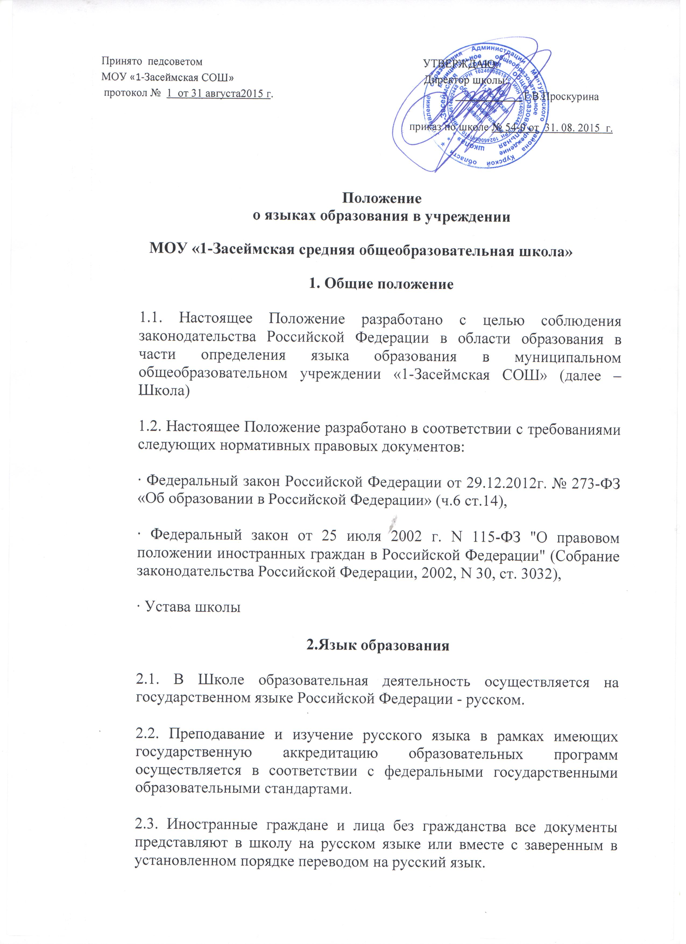

2.4. Граждане Российской Федерации, иностранные граждане и лица без гражданства получают образование в школе на русском языке по основным общеобразовательным программам начального общего, основного общего, среднего общего образования в соответствии с федеральными государственными образовательными стандартами.

2.5. В соответствии с реализуемой образовательной программой Школы и учебным планом, обучающиеся изучают иностранный язык: немецкий(со 2 класса).

2.6. Школа не предоставляет услуг по организации преподавания и изучения отдельных учебных предметов, курсов, дисциплин (модулей), иных компонентов на иностранных языках ((билингвальное обучение) Билингвальное обучение – это преподавание одного или нескольких предметов школьной программы на иностранном языке).